认证审核报告审批页
项目编号 | 0510-2021-EnMS
受审核方名称 | 宁波喜悦智行科技股份有限公司
注册地址 | 浙江省慈溪市桥头镇吴山南路1111号
经营地址 | 浙江省慈溪市桥头镇吴山南路1111号/ 浙江省慈溪市桥头镇智翔路188、199号
审核类型 | EnMS：监督第1次
认证范围 | EnMS:吸塑产品、注塑产品、压铸产品、围板产品、中空板、蜂窝板产品的设计、生产和销售所涉及的能源管理活动。
服务认证等级（适用时） | □十星级□九星级 □八星级 □七星级 □六星级  □五星级 □四星级 □三星级 □达标级
评审人员签字 | 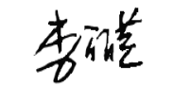
认证决定结论 | ■案卷符合要求，可以认证注册/保持  □案卷不符合要求，不可以认证注册/保持
认证决定人员签字 | 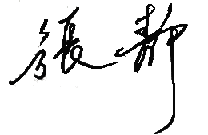 | 日期 | 2022-7-20
机构总经理审批意见 | ■认证流程符合要求，可以认证注册/保持  □认证流程不符合要求，不可以认证注册/保持
总经理签字 | 

